SZAKDOLGOZAT

A gasztronómia szerepe egy hazai táj turizmusában, ezen belül a külföldi diákpályázatok lehetőségeinek kihasználása és továbbfejlesztése

Athéné Idegenforgalmi, Informatikai Szentgyörgyhegyi Ferenc
ésÜzletemberképző Szakközépiskola 2007

Tartalomjegyzék:

Tartalomjegyzék………………………………………………………………..2. oldal
Miért is ezt választottam:……………………………………………………….3. oldal
Tempus Közalapítvány:………………………………………………………...4. oldal
LEONARDO PROGRAM:……………………………………………………..5. oldal
A Leonardo ’da Vinci Program célkitűzései, pályázói:…………………………6. oldal
A pályázattípusok alakulása ……………………………………………………7. oldal
Véleményem a pályázatokról + saját történetem:………………………………9. oldal
Az itthoni megvalósításról, + saját történet:………..………………………….13. oldal
A Hortobágy bemutatása + lehetőségek a turizmus fejlesztésére,
diákoknak, s az idelátogatóknak kínálható programok:………………………. 14. oldal
A Hortobágy élővilága:………………………………………………………...18. oldal
Probléma és megoldás:…………………………………………………………20. oldal
A gasztronómia a Hortobágy turizmusában:…………………..……………….21. oldal
A diákpályázatok kihasználása és fejlesztése:…………………………………24. oldal
Összegzés:……………………………………………………………………...26. oldal
Felhasznált irodalom:…………………………………………………………..27. oldal

Hogy miért is ezt választottam………?

Már a 2006-os évben elhatároztam, hogy a gasztronómia valamelyik „válfajáról” szeretnék írni. Nagyra tartom hazánk gasztronómiáját, ezért szeretnék segíteni abban, hogy másokat megismertessünk vele. Azt hiszem kissé furcsa a cím :
A gasztronómia szerepe egy hazai táj turizmusában, ezen belül a külföldi diákpályázatok lehetőségeinek kihasználása és továbbfejlesztése
Bevallom őszintén, elsőre jómagam is meglepődtem saját elgondolásomon, de vagyok olyan őrült, hogy ezt a két különböző dolgot eggyé kovácsoljam. Hogy hogyan, s miért…..???
Lássuk!!!

A 2005-2006-os tanévben az a „szerencse” ért, hogy elnyertem a LEONARDO DA VINCI program egyik pályázatát, melynek segítségével Németországban, Pirnában tölthettem a szakmai gyakorlatomat 13 héten át. Azon felül, hogy rengeteg tapasztalatot gyűjtöttem a vendéglátás terén, rendkívül sok élménnyel gazdagodtam. Csak ajánlani tudom mindenkinek ezt a lehetőséget, mert aki nem él vele, az sosem fogja megtudni mit vesztett!
Iskolánk kapcsolatban áll a Tempus Közalapítvánnyal, akik felügyelik, irányítják a Leonardo programot.
Róluk annyit kell tudni, hogy az 1996-ban létrehozott Tempus Közalapítvány az Oktatási és Kulturális Minisztérium felügyelete alatt működő, kiemelten közhasznú szervezet, amely az általa kezelt programokon keresztül a legnagyobb mértékű mobilitást bonyolítja le Magyarországon.
A Tempus Közalapítvány többéves szakmai múlttal rendelkező, dinamikus és munkavégzésében igényes, kiemelten közhasznú szervezet, amelynek célja az európai értékek képviselete és közvetítése az oktatás, képzés és kutatás-fejlesztés területén, valamint a magyar oktatási és képzési, illetve kutatás-fejlesztési rendszer megismertetése és érdekeinek képviselete nemzetközi környezetben. Kiemelt feladatuknak tekintik, hogy a magyar oktatási-képzési és kutatás-fejlesztési szektorokat és az emberi erőforrásokat hozzásegítsék az európai integráció által kínált lehetőségek hatékony kiaknázásához hazai és nemzetközi pályázati programok koordinálásával, képzések kidolgozásával és megvalósításával, valamint szakértői segítségnyújtással. Munkatársaik szakmai felkészültsége, nemzetközi tapasztalatai biztosítják feladataik magas színvonalú ellátását. Partnereik igényeit szem előtt tartva törekednek az általuk végzett feladatok koherenciájának és szinergiájának megteremtésére. Szervezeti kultúrájuk alapértékei a megbízhatóság, objektivitás, átláthatóság és a pályázati esélyegyenlőség biztosítása. Nemzeti és nemzetközi oktatási-képzési pályázati programokat kezel, különböző képzéseket nyújt az EU támogatások felhasználása témakörében, illetve tudásközpont szerepet tölt be.
Ők végzik az Európai Bizottság Egész életen át tartó tanulás programjának, valamint a közép-európai CEEPUS programnak a magyarországi koordinációját. Pályáztatja a Pestalozzi programot, az Oktatási és Kulturális Minisztérium idegennyelv-tudás fejlesztését célzó Világ-Nyelv pályázati programját, valamint a hátrányos helyzetű tanulók esélyegyenlőségét elősegítő Útravaló ösztöndíjprogramot.

De tulajdonképpen mi is az a LEONARDO DAVINCHI program???

A Leonardo da Vinci program az Európai Bizottság 1994-ben indult együttműködési programja a szakképzés területén. Az 1999. december 31-én lezárult elsõ szakaszt, amelynek célja az európai uniós szakmai képzési politika megvalósítása, illetve a tagállamok szakképzési politikájának harmonizációja volt, 2000. január 1-jétõl kezdõdõen új, hétéves szakasz követte. Ekkor célja a szakmai alap- és továbbképzés minőségének fejlesztése, valamint a szakmai képzéssel kapcsolatos újítások támogatása és a szakképzés nemzetközi jellegének erősítése.
A Leonardo program egyik legfontosabb pályázattípusa a kísérleti projekt, amely új szakirányok kialakítására, tanterv- és tananyagfejlesztésre, tankönyvek, taneszközök és egyéb oktatási segédanyagok előállítására ad támogatást.
A szaknyelvi projektek fontos szerepet töltenek be a szakképzésben résztvevők szaknyelvi és kulturális készségeinek fejlesztésében a szaknyelvoktatás módszertanának, tankönyveinek és taneszközeinek megújítása révén annak érdekében, hogy a szakképzésben érintettek felkészültek legyenek a nemzetközi munkakörnyezetbe történő beilleszkedésre és az idegen nyelvi kommunikációra.
A szakképzés területén nyert tapasztalatok minél szélesebb körben történő terjesztésére a nemzetközi hálózatok pályázattípuson, a szakképzés helyzetének európai szinten történő felmérésére, illetve a programban résztvevő államok szakképzési rendszerének tanulmányozására pedig a referenciaanyagok pályázattípuson keresztül lehet támogatást kapni.
Ugyan az elmúlt pályázati fordulók során a magyar pályázók mindig jobban szerepeltek az európai átlagnál, 2004-ben 11 magyar pályázat részesült összesen mintegy 2,8 millió EUR támogatásban. Szerintem ez nagyon szép eredmény ! A Tempus Közalapítvány keretein belül működő Leonardo Nemzeti Iroda pedig a program részletesebb ismertetésével és az új pályázati felhívás értelmezésével elő kívánja segíteni a még eredményesebb szereplést. Osztom abban a véleményüket, mely szerint, a pályázók még alaposabb, szakértők bevonásával történő felkészítése lehet a siker egyik kulcsa
2007-tõl a program beépül az új Egész életen át tartó tanulás programba (2007-2013).
A 2007. január 1-jén induló Egész életen át tartó tanulás program részeként a Leonardo a felsõoktatáson kívüli szakképzés területére irányul.
Nézzük meg a Leonardo program célkitűzéseit, és azt is, hogy kik pályázhatnak érte:
A Leonardo da Vinci alprogram általános célkitűzései
a) az ismeretek, készségek és képesítések megszerzése és felhasználása céljából tartott képzéseken és továbbképzéseken részt vevő személyek támogatása a személyes fejlődés, a munkavállalói esélyek és az európai munkaerőpiacon való érvényesülés megkönnyítése érdekében
b) a szakoktatási és -képzési rendszerek, intézmények és gyakorlatok minőségi javításának és az e téren megvalósuló innovációnak a támogatása
c) a szakoktatás, -képzés és mobilitás vonzóbbá tétele a munkáltatók és magánszemélyek számára, valamint a szakképzésben részt vevő munkavállalók mobilitásának elősegítése
A Leonardo da Vinci alprogram operatív célkitűzései
- a szakmai alapozó oktatásban és szakképzésben és továbbképzésben érintett személyek egész Európára kiterjedõ mobilitása minõségének javítása és mennyiségének növelése azzal a céllal, hogy a vállalkozásokhoz történõ gyakorlatok száma az egész életen át tartó tanulás programjának végére legalább évi 80 000-re növekedjen;
- az oktatási és képzési szolgáltatást nyújtó intézmények vagy szervezetek, a vállalkozások, a szociális partnerek és más érintett szervek közötti európai szintû együttműködés minõségének javítása és mennyiségének növelése;
- az innovatív gyakorlatok fejlesztésének elõsegítése a felsõfokútól eltérõ szintû szakoktatás és -képzés terén, valamint e gyakorlatoknak – többek között egyik részt vevõ országból a többi országba történõ – átadása;
- a képesítések és a kompetenciák – köztük a nem formális és informális tanulással szerzettek – átláthatóságának és elismerésének javítása;
- a modern idegen nyelvek tanulásának ösztönzése;
- az egész életen át tartó tanuláshoz kapcsolódóan az IKT alapú innovatív tartalom, a szolgáltatások, a módszertan és a gyakorlat fejlesztésének támogatása.

A 2007. évi pályázati felhívás prioritásai
A Leonardo da Vinci prioritások
1. A szakképzési rendszerek és gyakorlatok minősége
2. Tanárok és oktatók a szakképzésben
3. Innovatív e-learninges tartalom
4. Európai szakképzési kredit átvitel (ECVET)
5. A nem formális és informális tanulás elismerése
Kik pályázhatnak?
Minden olyan szervezet pályázhat, amely a szakképzés valamely szintjén tevékenykedik, a szakmai oktatásban – képzésben együttműködik, a felsõoktatás szintjétõl eltekintve:
- A szakképzés területén (a felsõoktatástól eltekintve) oktatást - képzést nyújtó intézmények, szervezetek
- A szakképzésbe bekapcsolódó egyesületek, szövetségek (hallgatói – oktatói szövetségek, szülõ-szervezetek stb.)
- Vállalkozások, szociális partnerek és a munka világának egyéb képviselõi, beleértve a kamarákat és más érdekképviseleti szervezeteket is (pl. munkaadói, munkavállalói szervezetek)
- Az egész életen át tartó tanulás szempontjaihoz kapcsolódóan pályatanácsadással és információ-nyújtással foglalkozó szervezetek
- Az egész életen át tartó tanulás szempontjait felölelő szakmapolitika és működési rend irányelveit alakító testületek helyi, regionális és nemzeti szinten
- Kutatóintézetek, amelyek az egész életen át tartó tanulás kérdéseivel foglalkoznak
- Felsõoktatási intézmények.
A programban részt vevõ országok köre
- Az Európai Unió 27 tagállama
- 3 EFTA ország: Izland, Liechtenstein, Norvégia
- Törökország

Mint már korábban említettem, a Leonardo program 2007 január 1-jétől beolvadt az Egész életen át tartó tanulás programba.
Az alábbi táblázatban mutatom be, hogy a Leonardo da Vinci program második szakaszának pályázattípusai hogyan alakultak át az Egész életen át tartó tanulás program Leonardo alprogramában. Az első két oszlopban - feketével - a korábbi, a második két oszlopban - kékkel - a jelenlegi pályázattípusok láthatóak.

A pályázat típusok átalakulása

Leonardo da Vinci  2000-2006  (lezárult) |  | Egész életen át tartó tanulás program  Leonardo da Vinci  2007-2013
projekt típus | bírálat,  menedzsment | projekt típus | bírálat, menedzsment
mobilitási projektek:  szakmai gyakorlatok  (szakmai  alapképzésben tanulók,  felsõoktatásban  tanulók, fiatal  dolgozók  friss diplomások) | nemzeti iroda | mobilitási projektek - szakmai gyakorlatok  (szakmai alapképzésben résztvevõ fiatalok, munkavállalók, munkanélküliek) | nemzeti iroda
csereprogramok  (HR vezetõk,  szakképzési vezetõk,  munkatársak, oktatók,  foglalkoztatási  tanácsadók,  szaknyelvet oktatók,  szaknyelvi tanácsadók) | nemzeti iroda | mobilitási projektek - tanulmányutak (szakképzési szakértõk, oktatók) | nemzeti iroda
kísérleti projektek | B eljárás  (bírálatban:  nemzeti iroda és  Európai Bizottság, menedzsment:  nemzeti iroda,  két fordulós  pályázás) | innovációs projektek  innováció transzfer | nemzeti iroda
" | " | innovációs projektek  innováció fejlesztés | Európai Bizottság
nyelvi készségek  fejlesztése | B eljárás | innovációs projektek bármelyik  típusa témától függően | projekt típus szerint
" | " | nyelvi projektek - transzverzális program | Európai Bizottság
nemzetközi hálózatok | B eljárás | tematikus hálózatok | Európai Bizottság
referenciaanyagok  készítése | Európai Bizottság | szakmapolitikai együttműködés és innováció | Európai Bizottság
- |  | kiegészítő tevékenységek | Európai Bizottság
- |  | partnerségek (2008-tól) | nemzeti iroda

Miért van pozitív véleményem ezekről a diákpályázatokról?

Szerintem ez nem kérdés. Mint korábban már írtam, 2006 nyarát Németországban töltöttem és felejthetetlen élményekkel és rengeteg tudással-tapasztalattal felszerelkezve értem haza. Essen pár szó a kint eltöltött időről:
Fülledt nyárias idő volt, mikor a Nyugatiból célba vettük /mert ketten voltunk/ Németországot, Pirnát. A Cseheknél a légkondícionáló berendezés fél órákra felmondta a szolgálatot. De kitartottunk. 9 órás utazás után örömmel tapasztaltuk, hogy néhány diák és vezetőjük / Frau Kopprasch / az állomáson vártak minket segítettek csomagjainkat az autóhoz vinni. Emlékszem, a megérkezésünk előtti órákban ítéletidő tombolt. Ezt az utakon keresztben fekvő, kettétört fákból, ágakból, a pocsolyákból és az ottaniak elmondásából tapasztaltuk, hallottuk. Kellemes vacsorával fogadtak minket, megismertük az igazgató asszonyt Frau Zimmermannt. Elfoglaltuk szállásunkat. Másnap megismerkedtünk az iskolával, a tanárokkal és különböző órákat látogattunk. A marketingtől kezdve a húsfeldolgozásig betekintést kaptunk az iskola tananyagából. Itt, a Hotelfachschule Pirna-ban képeznek hotel szakembereket,-asszonyokat, vezetőket, szakácsokat, pincéreket, szállodai alkalmazottakat.
Nagy elmére vall, aki ezt a rendszert kitalálta! Az iskolának van egy étterme: Resteurant Jacobäer. Itt étkeznek többnyire a tanárok és az A’la carte személyek. Van egy úgynevezett kantin, ahol a diákok fogyasztják el reggelijüket és ebédjüket. Minden munkát a diákok végeznek Tehát, ha valaki elvégzi ezt az iskolát, máris úgy lép tovább, hogy 2-3éves tapasztalat van a háta mögött. Hogy mért volt nagy elme aki ezt kitalálta??? Mivel a munkát a diákok végzik, nem kell érte fizetni, sőt még ők fizetnek, hogy csinálhassák. Van egy-két koordináló tanár,-szakács,-vezető, de a munka 95%-át a diákok végzik. Ők főznek, ők mosogatnak, ők veszik fel a rendeléseket, ők szolgálnak ki, ők takarítják naponta 3-4szer az iskolát, ők viszik vissza a szennyes edényeket, ők terítenek meg, ők rendszerezik a dolgokat. Természetesen kapnak instrukciókat, hogy mit-mikor-hogyan csináljanak. Közben tanítják is őket. Én is részese voltam egy ilyen „okításnak”. Reggel 8-kor kezdtünk az étteremben, túlestünk az ellenőrzésen, vagyis, hogy mindenkinek megvannak-e a pincérkedéshez szükséges eszközei: pénztárca, dugóhúzó, gyufa,-öngyújtó, toll, parafadugó karikák, jegyzettömb, váltópénz, / remélem mindent leírtam / egyszóval: KELLNERBESTECK. Megbeszéltük kinek mi lesz aznap a feladata, ki csapol, kik foglalkoznak a teraszon helyet foglaló vendégekkel, kik azok akik a bentiekkel, azután körbeültünk egy asztalt és a tea felszolgálásának módját elemeztük / hány percig legyen benne a filter, ……stb/.
Minden egyes nap úgy telt el, hogy örömmel mentünk dolgozni és örömmel fejeztük be a munkát. Nem értették mért van mindig jókedvünk. Alapjában véve, szerintem a két legvidámabb fickót fogták ki, de nagyon sokat dobott a latba az, ahogyan bántak velünk. Szinte minden nap megkérdezték, jól vagyunk-e, van-e elég pénzünk, hogy tetszik a munka, összebarátkoztunk-e már az itteniekkel?….stb. Egyszóval törődtek velünk, és ez nagyon jól esett. Amikor az ebédért mentem, az egyik főszakács / Herr Hübner /már mondta is: á Ferenc – és intett a diákoknak - extra Portion! Tudta, hogy jó étvágyam van és ízlik a kaja. Nagyon rendes volt mindenki. A legjobb érzés mégis talán az volt, mikor részt vettünk az első 7végén egy focitornán, ahol megismerkedtünk rengeteg diákkal. Hétfőn a konyhán kezdtem dolgozni és 25 emberből 20-at már ismertem. És mindegyik üdvözölt, és hívott oda magához és mutatta, hogy éppen mit csinál, és hogy hogyan kell csinálni. A hús sütéstől a Beshamel-mártás készítéséig mindent. Még a mosogatást is jókedvűen csináltam. Sorra jöttek oda és közben beszélgettünk, hogy tulajdonképpen mit is kell ott csinálnom?, honnan jöttem pontosan?, mi az amit én tanulok?, és ez nagyon jól esett. Volt olyan tanárnő, aki kifejezetten csak velünk foglalkozott. /Frau Henke/. Bármi bajunk volt, bátran fordulhattunk hozzá, sőt, kötelező jelleggel minden héten jelentést kellett írni neki az aktuális hét eseményeiről a 6 héten át tartó nyári szünet ideje alatt, mikor is társam / Krisztián / egy Sport hotelben dolgozott Pirnában, én pedig egy Wellness szállóban Krippenben néhány faluval messzebb. Frau Henke / Franciska / volt, aki odafigyelt arra, hogy nyelvtanilag helyesen beszéljünk, és írjunk. Mindig kijavíttatta az irományunkat, ha hibáztunk. Emlékszem, az első hét eseményei után azt kellett leírnom, hogyan terítettünk meg egy 5fogásos menühöz. Természetesen rajzzal együtt. 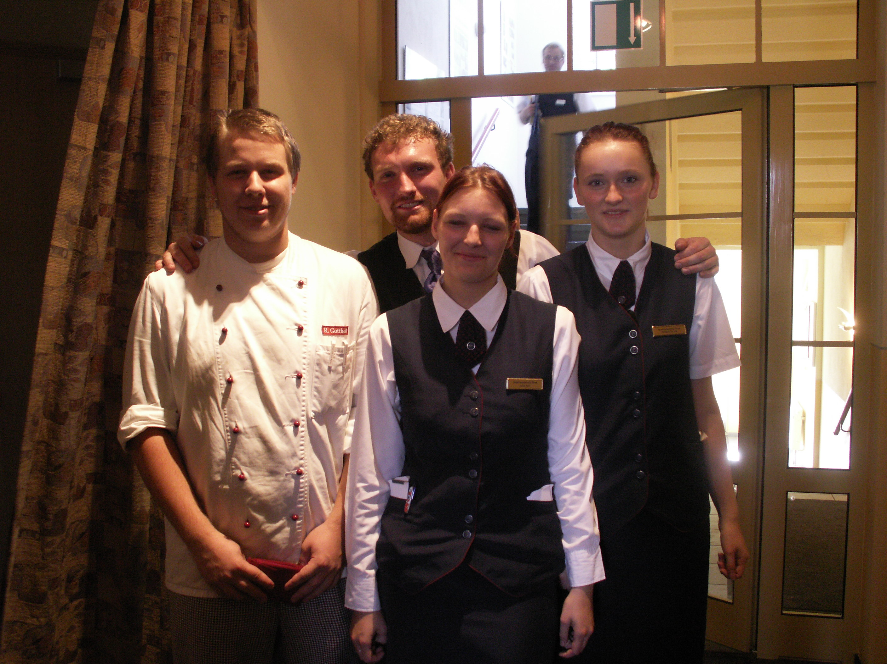
A hotelben is / Hotel Erbgericht / mindenki kedves volt velem, az étteremvezető körbevezettet az épületben, elmagyarázta mi hol található, melyik pohárba milyen italt kell tölteni. Meg is lepődtek, milyen hamar beletanultam a dolgokba, s az első héten már egyszerre 4 tányért vittem ki a vendégeknek. Ott is körbe voltam véve fiatalokkal, „sokat” tudtunk beszélgetni, írtak nekem német zenei CD-t. A szakácsokkal is jóban voltam, próbáltam sokat kommunikálni és ezt jó néven vették. Második héten már a kasszát is kezeltem. A konyhán eltöltött idő is feledhetetlen volt. Az első étel, amit készítenem kellett a Kókuszos banán volt. Így hirtelen furcsának tűnik, de ez csak „köret” volt a pulykamellfilé és a mangókurri szószhoz. Utolsó napom a konyhában nagy munkával telt. A napi menü: „Gulasch a’la Ferenc” volt és mellé lángost sütöttem. De ami igazán feltette az I-re a pontot az az volt, amikor a szállodaigazgató / Herr Weih / megkérdezte, hogy hol szeretnék dolgozni a következő hetekben. Hogy mért volt ez szívet melengető??? Azért, mert amikor azt feleltem: „mindegy, mert szívesen dolgozom bármelyik poszton”, erre azt válaszolta mindenki előtt, hogy: „döntsd el Ferenc, mert úgy állítom össze a munkarendet!” Vagyis nem csak egy kis valahonnan odafröccsent magyar diáknak tekintettek, hanem teljes értékű emberként kezeltek és számítottak rám. Néhány hét alatt a „140 főre megterítés” időtartama másfél óráról lecsökkent 60 percre. Teltház idején egyszerre 5 desszertet vittem ki egy 5 fős társaságnak, hogy azzal az idővel is beljebb legyünk. / kaptam is érte 2 eurót /. Úgy érzem, hozzáállásban egyáltalán nincs baj a németekkel. Volt lehetőségem beszélgetni a takarítónőktől kezdve a mosodás lányon át az igazgatóig mindenkivel. Természetesen a fő téma mindig én voltam és az aktuális helyzet Németországban, a különbség a Kelet-és Nyugatnémet fizetések között és maga az élet. ÉS MÉGIS MOSOLYOGTAK AZ EMBEREK!!!
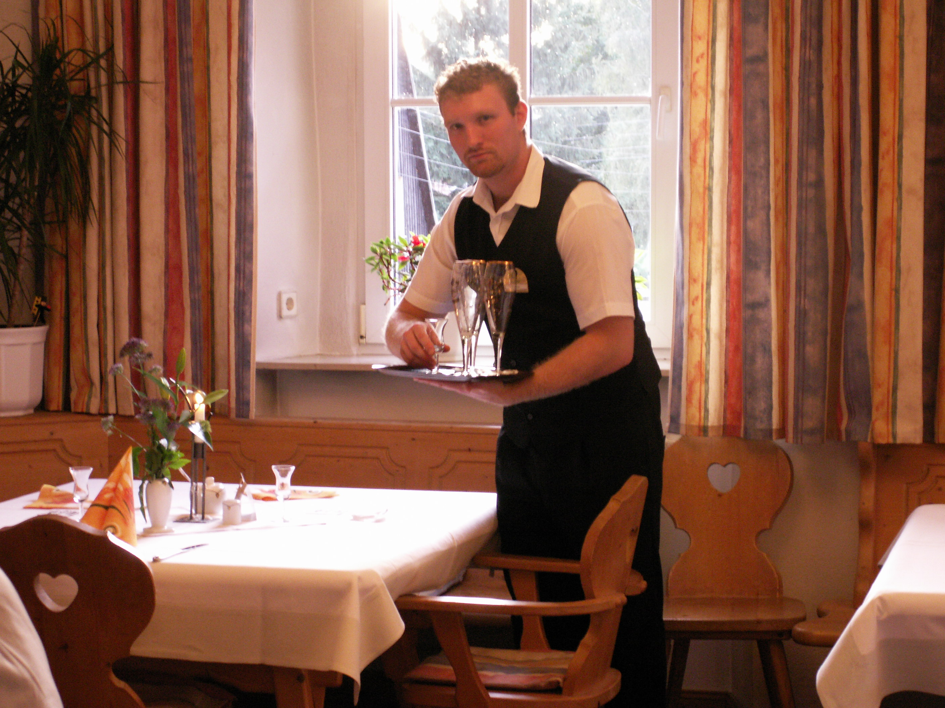
A szünet végeztével vissza kellett térnünk az iskolába. Bevallom, kicsit sajnáltam, mert nagyon jól éreztem magam a hotelben. Egy napra 2 búcsúbulit is szerveztek nekem. Végeztünk a munkával este 10 felé, sietett mindenki a takarítással, a lányok kicsinosították magukat, éjfélig a „házibulimba” voltam hivatalos, utána pedig egy vendéglátóipari egységben tettünk látogatást. Volt, amikor legszívesebben sírtam volna! Ennyit a németek vendégszeretetéről, barátságáról. Kaptam tőlük karácsonyra smst, egyikük fel is hívott.
És mit tanultam kint? Amit tudok, szinte mindent náluk tanultam. Megismerkedtem a német konyhával, tudom, milyen fűszereket használnak, néhány étel elkészítését. Tudom hogy kell csapolni, melyik pohárba milyen italt kell tölteni. Hogyan kell kivinni több tányért, majd behozni szennyesként úgy 8-9 darabot, hogy ne essenek le róla az evőeszközök. A terítés szabályit / ezt mondjuk itthon órán is tanultam /.

Mi volna, ha mindezt itthon tudnánk megvalósítani???

Vagyis, hogy külföldi diákok töltsenek el nálunk legalább 3 hónapot és ismerjék meg a kultúrát, az étkezési szokásokat és vigyék a hírünket szerte a világban. Eddig – legalább is – a mi iskolánkba 3 hétre jöttek a diákok „tanulni” információkat gyűjtöttek, prezentációkat készítettek, de szerintem nem részesültek kellő tudásanyaggal az ország, a kultúra és a gasztronómia területén. Nem mindegy, hogy 3 hét, vagy 13 hét!
Mivel általában minden Budapest központú, lehetne akár a fővárosban is tartani az elméleti oktatást, s a gyakorlati részt pedig valamelyik szép tájegységünkön. Lehetne mondjuk a Hortobágyon, vagy a Balatonnál, vagy a Mátrában, vagy akár a Tisza-tónál. Ha elég ügyesen megszervezik, akkor mind a 4 helyre lehetne diákokat küldeni. Máris úgy kezdhetnék, hogy megismerkednek a tájjal, az aktuális szállodával, étteremmel, a látványosságokkal, a különböző programokkal….stb. Én is úgy kezdtem, hogy tájékozódtam kicsit Krippenről. Pl: mennyire fekszik a határtól, mi van a közelében, miről nevezetes…stb. És jó érzéssel töltött el, amikor a vendégek megkérdezték, hogy „mennyi idő alatt jutnak át a Csehekhez”, én pedig kontrázhattam, hogy „attól függ vonattal, vagy autóval óhajtanak menni”. És tudtam nekik a kompról információt adni, pár szót a szomszédos Bad Schandau településről. Aztán érdeklődtek, hogy honnan jöttem. Mikor megtudták, szóba került Puskás Öcsi és az Arany csapat, a foci aktuális helyzete, a Világbajnokság, szóval kellemesen el tudtam beszélgetni / a magam módján / a vendégekkel. Ez véleményem szerint előny a vendéglátásban. A Restaurant Leiter, vagyis az étterem vezető / Herr Mellerke / mondta nekem: „ Gondolj bele Ferenc, ezek az emberek már jobb szívvel gondolnak a szállodánkra, mert érezték, hogy törődnek velük. S ha jövőre visszajönnek, biztos kérdezik majd : itt dolgozik még az a magyar fiatalember, aki tavaly kiszolgált bennünket?. És szomorúan azt kell majd mondanunk, hogy sajnos, csak az elmúlt nyarat töltötte nálunk.” S ha nálunk megkérdezné egy vendég a pincért, például, hogy „ meg tudná mondani, hol találunk tereplovagláshoz lehetőséget a környéken?”
A külföldi diák is örülne, ha tudna róla mesélni. Annak pedig még jobban, ha már ki is próbálhatta. Ha a lovaglásról esett szó, akkor vizsgáljuk meg miként tudnánk egy külföldi diáknak átadni egy táj szellemiségét, mondjuk a Hortobágyét:
A Hortobágy név sokak számára ismerősen hangzik: jelenti a tájat, az azt átszelő folyót, valamint az 1966. óta önálló községként működő települést is.
Hortobágy község a hajdani állami gazdaság virágzása idején alakult ki és fejlődött. Ezt tükrözi a település szerkezete is: a községközpont mellett 7 külterületi tanyaközpont található a 28.000 ha közigazgatási területen.
Az itt élők megélhetését a mezőgazdaság és az azzal kapcsolatos ipar jellegű tevékenység, valamint az idegenforgalom biztosítja.
Európa legnagyobb kiterjedésű épen maradt nyílt legelő pusztája, a szinte érintetlen szépségű természet az ősi növényvilággal ma is vonzó az érdeklődő turisták számára.
Az önkormányzat, a Hortobágyi Természetvédelmi és Génmegőrző Kht. és a Hortobágyi Nemzeti Park hagyományos rendezvényeket szerveznek az idelátogatóknak.
A turizmusban érdekelt cégek, vállalkozások program kínálatában minden korosztály megtalálhatja a számára vonzó, érdekes lehetőséget.
Vendégszerető, barátságos hortobágyi lakosok várják a természeti értékek és a varázslatos szépségű táj megismerésére vágyó vendégeket.
Hadd szabadjon leírnom Szabolcska Mihály sorait e tájról:
"Be szép vagy, be szép vagy
Édes Hortobágyom,
Nincs teneked párod
Hetedhétországon,
– Sehol a világon.
Isten e földet tán
Külön teremtette,
S mint egy selyemkendőt
Ide terítette,
– Gyönyörködni benne."
Szerintem nagyon találó ez a versike. Aki járt már ott és érezte a „Puszta” illatát kora reggel, az rádöbben, hogy: „ igen, ez tényleg más mint a hétköznapjaim”. Ha egy külföldi itt él néhány hónapot, mikor hazamegy elmeséli, hogy mily csodában volt része. Hogy nem a városi betondzsungelben kellett dolgoznia, hanem ott, ahol a természettől izzik a levegő. Ennyi idő alatt van ideje megismerni a környezetet-környéket, a növény és állatvilágot, a szokásokat mind az étkezés, mind a ruházkodás, az állattartás és a kultúra terén. Véleményem szerint ez az a hely, ahol igazán kitűnik milyen is az ősi magyar hagyomány és kultúra, továbbá természetesen az értékelhető mai színvonal. Ha valaki meghallja ezt a szót: „MAGYARORSZÁG”, politikai és egyéb helyzetektől eltekintve mi ötlik egyből az eszébe?:
„Puszta, gulyás, csikósok, halászlé, bor” / és természetesen nagyon sok más dolog is, de azokról egy másik szakdolgozatban ☺ /
Mi az, amit kínálhat a Hortobágy? Mi az, amiért ide jönnének az emberek a „nagy és gazdag Nyugatról”? Van néhány dolog ami nem található máshol. Ki az, aki nem szeretne kikapcsolódni a mindennapi stresszes életvitelét követően? Vagy az után, hogy hónapokig dolgozik a gyárban, vagy épp a tőzsdén tépi ki utolsó szál haját is? Szerintem, ha tudnának róla, és személyes ismeretség által tudnának róla, nem akadna olyan ember aki azt mondaná, hogy SOHA! Mert ez egy ÉLMÉNY! Melyik ország az, ahol konkrét vidéki programot dolgoznak ki a vendégek számára? /jó, persze biztosan van, de ilyen, mint nálunk tuti nincsen/. Csak néhány példa:
Pusztakocsikázás, melynek keretében a Hortobágyi Nemzeti Park őshonos állatainak ülő bemutatása történik: A rackajuhok a guggon hodállyal, valamint a híres hortobágyi hagyományos ménes az őket vigyázó csikósokkal és bemutatójukkal ( lófektetés, lovaglási lehetőséggel, pusztaötös ), valamint a használati eszközeikkel, kipróbálva a csikósok maguk készítette speciális nyergét, a priccset.
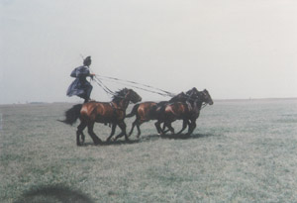
Sőt, tovább megyek: egyéb turistacsalogató programok:
Gulyás party
pusztában költik el az ebédet.
Lovaglási lehetőségek
- oktatás futószáron kezdőknek:
- karámlovaglás, pusztai lovaglás haladóknak
- díjlovaglás, díjugratás oktatás haladóknak:
Fogathajtás oktatás
- kettes fogaton
- négyes fogaton:
Ornitológiai program
- 3 órás madármegfigyelés vezetővel
A nádudvari fekete kerámiaműhely látogatás
Motorcsónakázás
Középkori bajvívás bemutató, és hétpróba
Cigányzene az est folyamán
Wellness és sportszolgáltatások
Akinek pedig a horgászás, - pecázás a szenvedélye, annak is a kedvére tesznek. Bérelhető pecabot is, melyet remekül alkalmazhatnak az alábbi képen látható pecázón:
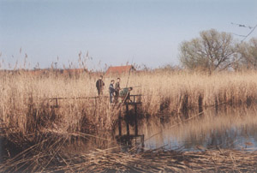

És ha még ez sem volt elég, meginvitálják a kedves vendégeket:
- fogathajtó versenyekre, ehhez kapcsolódó kurzusokra
- Országos BIO vásárra, mely általában a vásártéren történik
- Majálisra, melynek színtere a Víziszínpad
- A Nemzeti Park szezonnyitó napjára
- Az Országos Gulyásversenyre és Pásztortalálkozóra, mely idén a XI. lesz és az Állatparkban kerül megrendezésre
- A Pásztorok ünnepére – a Hortobágyi Lovasnapokra pünkösdkor Mátára
- De tartanak még Táltos napot, Falunapot, Délibáb futást, és Hídi vásárt is
- Nagyobb rendezvény még a Megyei Vadásznap és Bikaárverés, de jelentős még a Vizslaverseny, a Daruünnep és a Pásztoradvent.

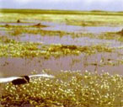
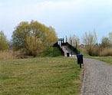
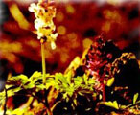
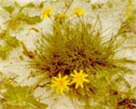
Közelebb kell hozni az embereket a vidékhez, mert nagyon sokan nem tudják, mily páratlan dolgok rejlenek e szép területen. Nemcsak a külföldiek, de még mi magyarok sem vagyunk túlságosan érdeklődők iránta. Úgy érzem szót kell ejtenem a növényi világról, az állatokról, s a ritkaságokról is. Remélem kiderül, miért is nevezik ezt a területet élőhelykomplexumnak. Megpróbálom képekkel is illusztrálni őket. A puszta faunája és flórája egyedülálló. Ősszel és tavasszal a Hortobágy az egyik legfontosabb pihenője a vonuló madarak millióinak (récék, libák, darvak, sirályok, csérek, bíbicek, godák, cankók, fehérgólyák). A Hortobágy szikes talaján kialakult rövidfüvű gyepeket napjainkban is külterjes állattartással hasznosítják. A 2400 km2-nyi terület különleges növény-, állat-, gazdag madárvilágával a XIV. században felvirágzó és részben még ma is meglévő pásztorkodásával a magyar Alföld legromantikusabb része. A magyar Alföldre jellemző folyam menti, vízközeli társulások teljes sorozata megtalálható itt, az úszó hínártól, iszapnövényzettel a rétekig, illetve keményfa ligeterdő maradványokig. Tömegesen található, védett növényei közül meg kell említeni a tündérfátyolt, a debreceni tormát, a sárga nőszirmot és a Tisza-parti margitvirágot. Az erdőkben nem ritka a nyári tőzike, a gyöngyvirág, a kornistárnics, a varázslófű. A réteken, kaszálókon nagy foltokat alkot a réti füzény, sok helyen kékellenek a réti iszalag óriás foltjai. A régi idők Hortobágya jórészt a vizek birodalma volt, főképp a Tisza gyakori látogatásainak idején. 1987-ben először jelent meg a vízidara. A terület vízi vegetációtípusai között legnagyobb kiterjedésben a nádasok fordulnak elő. Miután helyreállítását még nem olyan régen fejezték be, természetes vegetációja jelenleg még kialakulóban van. Néhány hínárfaj már megtelepedett benne (tündérrózsa, tündérfátyol), a sekély vizű peremterületein még gazdagabb vízinövényzet él. Partjain, az alacsonyabb térszíneken változatos növényzetet látunk, a vakszik bárányparéjos állományaitól a nedvesebb helyek sziki sásos, máshol hernyópázsitos növényzetétől az ürmös, illetőleg cickafarkos szikes gyepig. A környező magasabb hátak természetes növénytakarója a löszpusztagyep vagy annak degradált foltjai. A Margitai erdőnek különös jelentőséget ad, hogy már korábban is a Nemzetközi Biológiai Program egyik fontos kutatóterülete volt, ma pedig a legmagasabb nemzetközi fokozatú védettségi besorolású - Bioszféra Rezervátum magterület. Valaha ősmocsár értékű terület volt az a nagy, patkó alakú hajdani tiszai morotva, melyet a hatvanas évek elejére (már erősen feltöltődött korában) lecsapoltak, és csak a bővebb csapadékú években volt többé-kevésbé állandó vize. Minden értéke eltűnt volna, ha helyreállítását a nemzeti park szakemberei nem oldják meg. Az Egyek-pusztai mocsarak az ember által többször háborgatott, végül rekonstruált, értékes darabja a Hortobágyi Nemzeti Parknak. A vízzel való elárasztás óta madárvilága évről évre gazdagodik. A költő fajok közül jó élőhelyet találtak itt a nyári ludak, a nádi énekesek, a vöcsökfajok, később a nádban költő gémfélék, köztük a nagy kócsag, majd legutóbb a halastavi kanalas gémek egy része költözött ide. A vízzel körülvett szigeteken a Hortobágy térségében egyedül itt költ immáron több éve a szerecsensirály, fészkel a kis lile, a gulipán, és komoly egyedszámú kolóniában a dankasirály. A változatos és kellő nyugalmú élőhelykomplexum vonulási időben nagyon sok madárnak ad pihenést és táplálékot a vadkacsáktól a darvakig. A terület halfaunájának fajösszetétele hasonlít a vízszabályozások előtti idők alföldi mocsarainak képére. Az Egyek-pusztaközi mocsarak központi része a Hagymás-Jusztus-Fekete-rét nemzetközi vízivadvédelmi, Ramsari-terület.
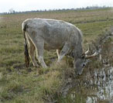
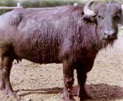
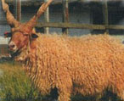
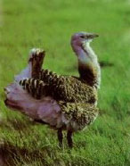
A 2400 km2-nyi terület különleges növény-, állat-, gazdag madárvilágával a XIV. században felvirágzó és részben még ma is meglévő pásztorkodásával a magyar Alföld legromantikusabb része. Hazánk első és egyben legnagyobb nemzeti parkja, a Hortobágyi Nemzeti Park is itt alakult meg 1973-ban, melynek feladata a sajátos pusztai táj, a növény- és állatvilág megőrzése, a kiveszőben lévő ősi magyar állatfajták (szürke gulya, rackajuh, mangalica, vizibivaly) és a Hortobágy kultúrális értékeinek, történelmi emlékeinek védelme, bemutatása.
Pusztai Állatpark
A puszta sajátos körülményeihez alkalmazkodva kialakult háziállatfajtáink ma már sokat veszítettek gazdasági jelentőségükből, de szépségük és különlegességük, és történelmi hagyományaink miatt fontos megőrizni őket. Hozzá tartoznak ők a pusztához épp úgy, mint a délibáb vagy a túzok.
A baromfiudvarban réz- és bronzpulykák sétálnak, kopasznyakú és gyöngytyúkok hangoskodnak. Magyar galambtenyésztőink fantáziáját és ízlését dicséri a bemutatott galambok különleges színe, rajzolata és formája. A mangalicáknak, ezen hosszú szőrű zsírsertéseknek mind a három színváltozata látható - szőke, vörös és fecskehasú. A hortobágyi racka igazán érdekes küllemével hívja fel magára a figyelmet: hosszú szőr és csavart, egyenes szarv kosoknál és anyaállatoknál egyaránt! A juh soron mutatjuk még be a gyimesi rackát és cigáját. Remekmívő formák, erő, büszkeség - ez a magyar szürkemarha. A születéskor piros színű borjak idővel szürkévé vedlenek. A karámokban különböző vérvonalú bikák, érdekes szarvállású ökrök láthatók, a legelőn pedig kis gulyában tehenek borjaikkal legelnek. Mellettük békésen dagonyáznak a házi bivalyok, ezek a szívós, de önfejű igavonók. Az állatsimogatóban apró állatok várják apró emberek simogatását. A kilátótoronyból pedig remek kép tárul elénk: a Kilenclyukú-híd és a puszta.
Essen néhány szó arról, hogy mi is lehet probléma a turizmusban és miként lehetne megoldást találni rá:
A nemzeti park, a pusztai táj évente mintegy 60 ezer látogatót vonz. A látogatók azonban meglehetősen egyoldalú képet kapnak a Hortobágyról, jelentős részük utazási irodák által szervezett túrák keretén belül egy napot tölt a térségben, s ezalatt csak Hortobágy település látnivalóival (Kilenclyukú Híd, Pásztormúzeum, Máta Lovasfalu vagy a Pusztai Állatpark), illetve az ún. pusztakocsikázás formájában az őshonos háziállatokkal jut ideje megismerkedni. Sajnálatos módon a puszta igazi, természeti értékeit bemutató látnivalók szinte teljesen hiányoznak a palettáról. A világörökségi értékek megóvásával kapcsolatos jelenlegi fejlesztésekkel a nemzeti park területén öt bemutatóhely kialakítása valósul meg: a Szálkahalmi, Hortobágy-halastavi, az Egyek-pusztakócsi, a Tisza-tavi és a Malomházi bemutatóterület. A bemutatóterületeken belül a turisztikai táblarendszer segítségével jelzett tanösvények mentén ismerkedhetnek meg a látogatók a Hortobágy legjellemzőbb területeivel és értékeivel.
Megvalósulásával:
hosszú távra megoldódnak a Hortobágy térségének és a HNP idegenforgalommal kapcsolatos problémái, mert:
létrejön a terület értékeinek színvonalas bemutatását lehetővé tevő infrastruktúrális alap,
a bemutatásban jelenleginél nagyobb hangsúlyt kapnak a természeti (élőhely, faj) értékek,
növekszik és jobban eloszlik a természeti értékeket bemutató látványosságok száma,
a nemzeti park É-i és D-i legértékesebb magterületei zavarásmentesek maradnak,
a bevételekből megoldható a létesítmények fenntartása, fejlesztése, illetve nyereséges üzemeltetés esetén természetvédelmi célú egyéb beruházások pl. élőhelyrekonstrukciók létrehozása és üzemeltetése is lehetővé válik;
könnyebbé válik a helyi lakosság megélhetése (szolgáltatások mennyiségének és minőségének emelése, szervezett vendégfogadás kereteinek megteremtése, szakvezetők képzése, piacteremtés a környék házi termékei számára);
közvetlen természetvédelmi eredményként jelentkezik az "Élő Puszta" projektrész keretén belül megvalósuló mesterséges vizes élőhely kialakítása, rontott (felhagyott rizses) területen;
a természetvédelmi munka és a természeti értékek nagyszabású kiállításokon (Látogató Központ) és in situ bemutatóhelyeken történő, rangjához méltó megjelenítése eredményeként növekszik a természetvédelmi munka presztizse, társadalmi elfogadottsága, javul nemzetközi és hazai megítélése.
Nos nem szabad megfeledkeznünk természetesen az étkekről sem, ha már a címben a gasztronómia is szerepel. Egy remekül elkészített Hortobágyi rostélyos puliszka, mindenkinek kielégítheti vágyait a magyaros ételek iránt. A hagyma, a szalonna, a rostélyos, a fokhagyma, a paprika, a paradicsom, sőt a csípős paprika kellő ízhatást biztosít a magyaros ételek kedvelőinek és azoknak is, akik csak most fogják megszeretni.
Elengedhetetlen azonban, hogy megkóstoltassuk vendégeinkkel a Hortobágyi Húsos Palacsintát is. A Pusztapörkölt, a Bugaci Gulyás vagy egy jó Slambuc bográcsban kiemelkedő élményt nyújthat egy szállótól távoli tisztáson, vagy erdőben egy túra után a fáradt túristáknak.
Egy öblítés erejéig és persze hangulatfokozónak is kiválóan a lkalmas a Hortobágyi Körtepálinka és a Hortobágyi Paprikadesztullátum
Azonban melyik hely is lehetne a legalkalmasabb mindezen finomságok elfogyasztására, mint a Hortobágyi Nagycsárda:
A Hortobágyi Csárda a XVII. századi magyar vendéglátás legértékesebb építészeti műemléke. Ez a puszta legrégibb épülete, a mellette lévő templom nagyságú állással együtt. Debrecen városa 1699-ben építtette ide a legelső "korcsmaházat" szomjas és fáradt utasoknak. Indokolta ezt az is, hogy Lipót király megerősítette a hortobágyi régi vám-
szedési jogot, és Diószegi Sámuel, városi szenátor, mint postamester, a Debrecen-Pest postaút egyik lóváltó állomásául a mátai hídfőt jelölte ki.
Az 1737-ben és 1777-ben többször átépített épület adja a keleti L-alakú szárny jó részét, amely mellé önállóan épült 1781-ben az új vendégfogadó. A két épületrészt boltozott és alápincézett szobákkal később összekötötték. Ma szépségével, hangulatával, népi romantikájával a csárdafogalom megtestesítője, egyedülálló műemlék együttest alkot az út másik oldalán lévő egykori szekérállással (ma Pásztormúzeum) és a Kilenclyukú kőhíddal.

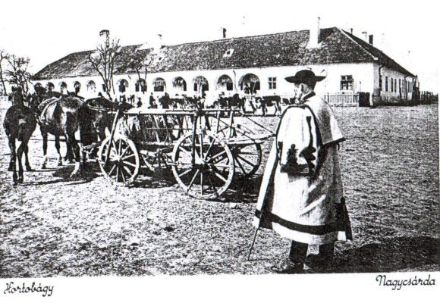

Már abban az időben is nagyon fontos szerepet töltött be a gasztronómia, a vendéglátás az emberek életében. Főként az átutazó vendégekből éltek, akik megszálltak a fogadókban.
A csárda kínálatából:
Bio húsételek, szürkemarhából

• Bélszín vadászmódra - libamájas, gombás barnamártással
• Bélszín szeletek udvarmester módra - lávakövön sütve, fűszeres vajjal
• Hortobágyi húsos palacsinta
• Borjúpaprikás galuskával
• Töltött borjúpecsenye kapros, juhtúrós puliszkával
• Hortobágyi Bioszalámi - szürkemarhából és mangalicából készült, különleges fűszerezésű, paprikás szalámi
• Borjú java Jóasszony módra - pirított gombás raguval
• Bográcsgulyás
Bio húsételek, bivalyból

• Tárkonyos bivaly raguleves
• Pusztai fűszeres bivaly rudacskák
• Magyaros bivalytokány pásztortarhonyával

Biohúsos ételek, mangalicából

• Kondásleves - mangalica sertéshúsból, tarhonyával, zöldbabbal, tejföllel
• Betyárpecsenye hagymásburgonyával - mangalica sertés színe-javából készült fokhagymás sült

Biohúsos ételek, gyöngytyúkból

• Gyöngytyúk leves házitésztéval

Biohúsos ételek, rackajuhból

• Birkapörkölt

A Hortobágy pásztorai ajánlják

• Slambuc - tésztából és burgonyából, szabadtűzön készült pásztorétel
• Lebbencsleves - házi száraztésztából és burgonyából készült, pirított leves
• Csülkös báránypacal
• Hortobágyi libamáj zsírjában
• Rántott bihari sajt

Bio italok
• Tarpai szilvapálinka
• Egri Chardonnay
• Egri Cabernet Sauvignon

Kanyarodjunk kicsit vissza a diákpályázatokhoz. Véleményem szerint csak úgy lehetne fejleszteni a kurzusokat, ha két hónapnál hosszabb időtartamra jönnének a diákok. Nem túl régen szállodalátogatások alkalmával informálódtam, hogy szakmai gyakorlati helyszínként vállalnak –e diákokat. Mikor megemlítettem, hogy csupán 3 hétről lenne szó, azt a választ kaptam, hogy „a dolgozók 1 hónap alatt még a bejáratot sem találják meg.” Minimum három hónap, de inkább fél év az, amennyi időtartamra felvesznek embereket. Tehát az álláspontom még mindig amellett szól, hogy hosszabb idő alatt több információt lehet átadni. Manapság egy diák rengeteg dologra pályázhat és könnyen nyerhet is támogatást. Ha már van ez a lehetőség, amit biztosít akár a Leonardo program, akár az Erasmus, és még sorolhatnám, ki kell használni, élni kell vele. Saját tapasztalatból mondom, hogy érdemes. Három hónap nem nagy idő – szerintem -. Mikor az én részvételem már biztos volt, ajánlgattam sok mindenkinek, hogy próbálja meg, mert nem veszíthet vele, és olyan kifogások sorát hallottam, hogy a hajam égnek állt: „ nem akarom itt hagyni a barátomat”, „sok a skinhead a környéken”, „apámmal fogom tölteni az augusztust”, „hatalmas osztálykirándulás van kinézőben”…….stb, magyarán féltek itt hagyni az országot 13 hétre. Pedig azt a „mindent”, amivel el voltunk látva, utólag is köszönöm mindenkinek. Azt sajnos nem tudom, hogy nálunk működik-e olyan intézmény, mely kifejezetten a vendéglátás mozzanataira épül, mint például a Hotelfachschule Pirnában. Bár a más országokban szakmai gyakorlatát töltött diákoktól hallván kiderült, hogy a szállodákban is meg lehet tanulni a munkarendet, de nem olyan precízen, ahogy a németeknél Pirnában. Ha hozzánk jön néhány lehetőséget kereső, pályázatnyertes diák, az első dolguk nekik is az lesz, hogy elsajátítsák az alapműveleteket. Mit, mikor, és hogyan csináljanak. A felszolgálás művészetét bárhol meg lehet tanulni, de a konyháét nem. Van egy olyan közmondás, hogy: „ a szex olyan, mint a kínai kaja: bárhol megkaphatod, de csak kevesen csinálják jól!”
Szerintem így van ez a világon bárhol. Egy Hortobágyi Palacsinát Hortobágyon az igazi készíteni és persze enni. Akkor lehet az ember igazán biztos abban, hogy az hortobágyi. Egy Bugaci Gulyást az ember legszívesebben a pusztában fogyaszt/ana/. Ha egy külföldi elkészíti ezt az ételt mondjuk odahaza és azt mondják rá, hogy ez tényleg finom, akkor biztos azt mondja majd, hogy:” igazatok van, de, ha igazi hortobágyit akartok enni, akkor el kell mennetek Magyarországra.” Én például egy Thai csirkét legszívesebben Thaiföldön a rizsföldek mellett fogyasztanék el szívesen, tudván, hogy azt ott az orrom előtt készítik. És ha ők is azt eszik, biztos nem lehet rossz.
De fordítsuk meg a dolgot. Hogyan fejlesszük külföldre a csereprogramot?
Tegyük fel, hogy fél évre megy ki tanulni, vagy gyakorlatát tölteni X diák. A változatosság kedvéért válasszuk ismét Németországot. Legyen a diákok száma hasraütés képpen 30. Ez a 30 legényke-leányka tanuljon/gyakorlatozzon 5 városkában. Ez azt jelenti, hogy minden helyen 6 fő. Tanulnak, dolgoznak, elsajátítják a tudást. Aztán minden héten, vagy minden második héten tartanak Magyar Napokat. Ez abból állna, hogy kivonulnak mondjuk a Piactérre, - Vásártérre, -Főtérre, igazából mindegy, de olyan hely legyen, ami forgalmas. És minden alkalommal más jellegű ételeket készíthetnének, mely magyaros, de így változatos. Értem ezalatt, hogy egyik alkalommal lehetne a hortobágyi jellegűt, másik alkalommal Palóc jellegűt, tehát az ország különböző régióiból egy kis ízelítő. Emellett az adott tájat és nevezetességeket is bemutatnák képekkel illusztrálva. Kell ennél jobb idegenforgalmi reklám??? Leül az ember szemben ezekkel a táblákkal, s miközben elfogyasztja étkét bámészkodhat is, később pedig el is olvashatja azt, ami érdekelte. Egy újabb indok, hogy miért és hol töltse el a szabadságát, vagy épp unalmas nyugdíjas napjait. Ez jó a diákoknak, mert gyakorolnak és pénzt kereshetnek, jó annak a szállodának, ahol éppen dolgoznak, mert közben őket is reklámozzák, s mivel finanszíroznák az egészet, a bevétel egy része az övék is lenne. S nem utolsó sorban jó Magyarország idegenforgalmának, hiszen egyszerre 5 város főterén reklámozzák, hogy „Magyarország visszamosolyog rád!” És ekkor még csak egy országról beszéltem. Mi van, ha 10 országban tanulnak magyar diákok? Az 10szer 5 várost, vagyis 50-et jelent. Ki szerint rossz ez az elképzelés??? Ki szerint megvalósíthatatlan??? Szerintem megvalósítható! Rengeteg kedvezményt és támogatást nyújtanak a pályázatok. Csupán élni kell vele. De ahhoz, hogy ez megvalósulhasson, nagyobb figyelmet kell arra fordítani, hogy a pályázati programok ismertebbé váljanak. És nem hiszem, ha egy ilyen elképzelés forog fenn, ne támogatná akár a Turisztikai Bizottmány, vagy bármely az idegenforgalommal foglalkozó Minisztérium.

Összegzés:
Egy cserediák program résztvevői háromféle módon alkothatnak véleményt
- jó volt
- rossz volt
- közömbös volt
Tőlem a határozottan jó volt a megfelelő válasz. Nálam is érvényesült az az aranyszabály, hogy „ahogyan Te viszonyulsz a másikhoz, az ugyanúgy fog viszonyulni hozzád”. És minden remekül ment. A Leonardo program lehetőséget nyújt az arra érdemes diáknak, hogy szakmát kapjon a kezébe, hogy nyelvet tanuljon, s ezek nagyban hozzájárulnak előmeneteléhez, emellett új szakirányok kialakítására, tanterv- és tananyagfejlesztésre, tankönyvek, taneszközök és egyéb oktatási segédanyagok előállítására ad támogatást. Fontosnak tartottam megemlíteni azt az Oktatási és Kulturális Minisztérium felügyelete alatt működő, kiemelten közhasznú szervezetet, amely az általa kezelt programokon keresztül a legnagyobb mértékű mobilitást bonyolítja le Magyarországon. És ez nem más, mint a Tempus közalapítvány. A Hortobágyot mutattam be gasztronómiailag és turisztikailag, mint hazai tájat, mely bővelkedik látnivalókban, programokban, gazdag élővilágban és nem utolsó sorban neves ételekben. Remélem tudunk megoldást találni a főként az időtartam okozta problémák kiküszöbölésére és beindulhat az oktatás segítségével az idegenforgalom fellendülése. Milyen jó volna, ha e két réteg együtt tudna dolgozni! Elmondhatnák akkor magukról sokakkal szemben, hogy rájöttek: „ ha van összetartás, sokkal előbbre juthatunk!”

Felhasznált irodalom:

A Hortobágy madárvilága – Hortobágyi Természetvédelmi Egyesület – Winter Fair Kft.

Balla Ágnes – A Tempus Közalapítvány Diákcsere programmal foglalkozó munkatársa

www.tka.hu internetes portál

Hortobágy Képekben

www.hortobagyhotel.hu internetes portál

A Puszta – Hortobágy, Kiskunság, Bugac – Mészáros László

Csodálatos Magyarország – Az Őrségtől a Hortobágyig – Pásti Csaba

